UNIDAD 8. TRANSFORMACIONES ADITIVAS. LA SUSTRACCIÓN.

La sustracción exige transformaciones más complejas que las e la suma, porque requiere un buen dominio de la retrocuenta, por un lado, y porque el mismo proceso formal ampara situaciones muy diferentes, Por ello se ha elaborado una secuencia de progreso de la sustracción muy cuidadosa, que abarca los tres cursos y que en síntesis s como sigue:

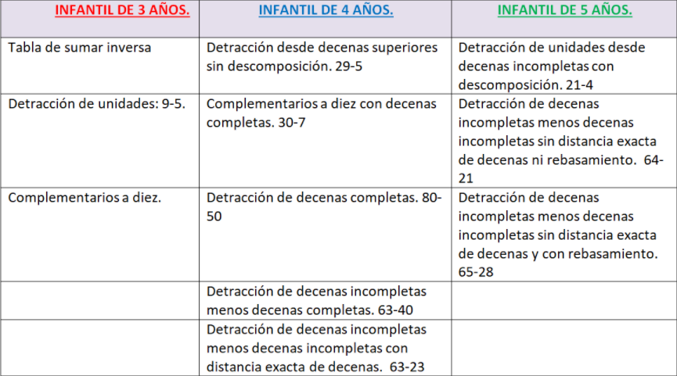

Los problemas de restar acercan al alumno a situaciones que se resuelven con cálculos similares, pero que engloban procesos muy diferentes. Por ello se trabajan cuatro situaciones básicas:
- DETRAER: Es cuando de una cantidad se separa otra menor, y se cuenta lo que nos queda.
- LLEGAR O SUBIR HASTA: Es cuando, partiendo de una cantidad que se conoce, se quiere llegar hasta otra mayor que también se conoce añadiendo. Lo que se añade es el resultado.
- BAJAR O RETIRAR HASTA: Es el caso contrario al anterior. Tengo una cantidad y puedo quitar de ella, pero con un tope que es conocido. El resultado es la cantidad que quito hasta dejar la señalada.
- COMPARACIÓN: Es un proceso distinto a todos los anteriores. En la comparación se resaltan las diferencias entre dos cantidades a las que no se les somete a ninguna transformación.

- PROBLEMAS DE RESTAR:

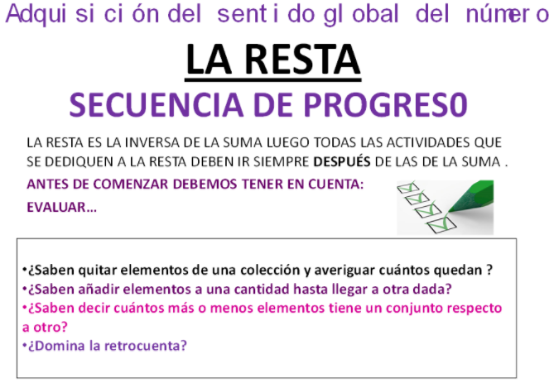

1.1. Modelos de sustracción.

Los modelos de sustracción que se trabajan en el cálculo ABN son de vital importancia a la hora de la resolución de problemas de las categorías semánticas con estructura aditiva. Son los siguientes:

Detracción. Hay una única cantidad, de la que se extrae una parte conocida, y se busca saber el cardinal de la cantidad restante.

Comparación. Hay dos cantidades desiguales. Para averiguar la diferencia, se detrae la cantidad pequeña de la mayor, y lo que queda es la diferencia.

Escalera ascendente. Se parte de una cantidad, a la que hay que añadir otra hasta llegar a una cantidad conocida. Es el caso de Estoy en el número 24. ¿Cuántos tengo que añadir (o subir) para llegar al 48?

Escalera descendente. Es el modelo inverso al anterior.

2.2. DETRAER.

Las transformaciones de colecciones por detracción abarcan cuatro categorías semánticas de problemas: CA2, CO2, CM4 E IG6.

2.2.1. PROBLEMAS DE CAMBIO 2. CA2.
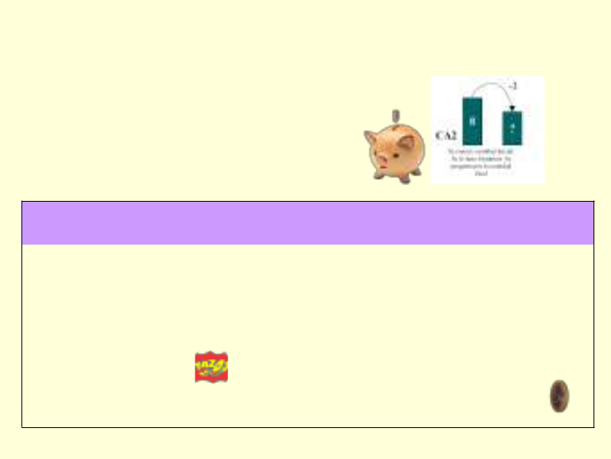

CATEGORIZACIÓN DE PROBLEMAS A TRABAJAR

4. PROBLEMAS ARITMÉTICOS

4.1.1. PROBLEMAS DE CAMBIO 2

Antonio tenía en su hucha 8 euros. En su cumpleaños se ha gastado 3 euros. ¿Cuánto dinero tiene ahora en la hucha?

CAMBIO 2. CA 2. Se parte de una cantidad inicial a la que se hace disminuir y se pregunta por la cantidad final. ES UN PROBLEMA DE RESTAR.

CANTIDAD INICIAL |  | CANTIDAD FINAL | CAMBIO | SENTIDO DE LA
 |  |  | DISMINUYE | DIFERENCIA
9 |  | ¿? | 4 | -
-CUANDO PEDRO EMPEZÓ A JUGAR TENÍA 9 TAZOS, Y HA PERDIDO 4. ¿CUÁNTOS TAZOS
TIENE PEDRO AHORA?

- “TENGO 12 €. LE DOY A MI HERMANO 4 €. ¿CUÁNTOS EUROS TENGO AHORA?”

ESTRATEGIAS DE RESOLUCIÓN
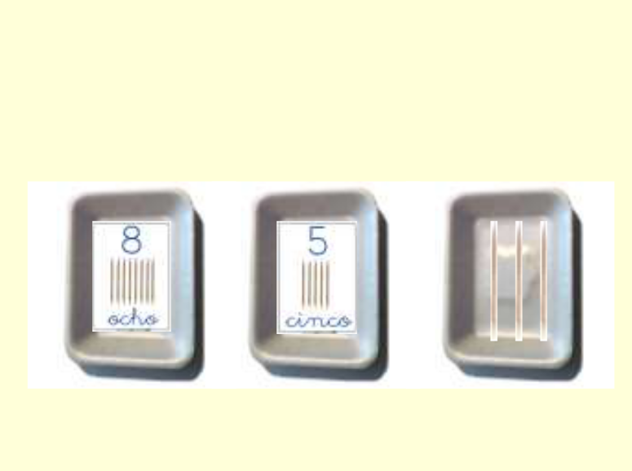

CAMBIO 1 Y CAMBIO 2

CON BANDEJAS Y PALILLOS

PROBLEMA: CAMBIO 2:

CARLOS TIENE 8 LÁPICES Y LE HA DADO A LAURA 5 LÁPICES. ¿CUÉNTOS LÁPICES TIENE AHORA CARLOS?

EXTENDIENDO LAS CANTIDADES

Y SI HUBIERA TENIDO 28 LÁPICES Y LE RAGALA A LAURA 15?

2.2.2. PROBLEMAS DE COMBINACIÓN 2. CO2.

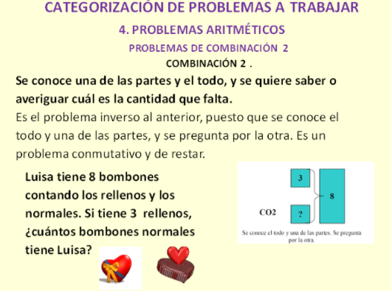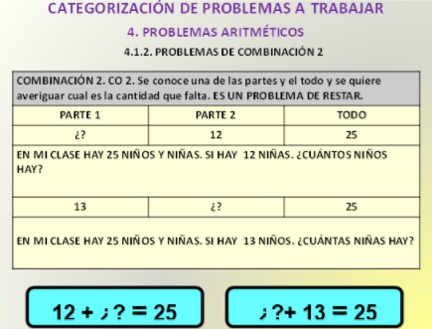

2.2.3. PROBLEMAS DE COMPARACIÓN 4. CM4.

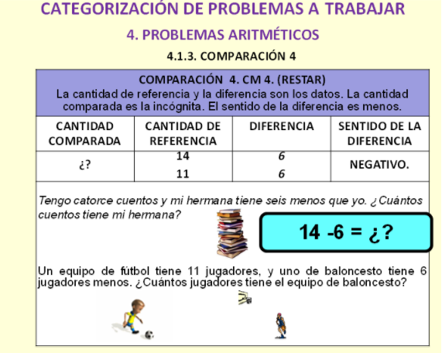
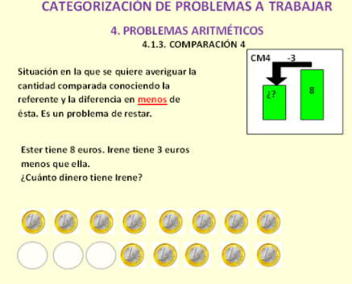
2.2.4. PROBLEMAS DE IGUALACIÓN 6. IG6.

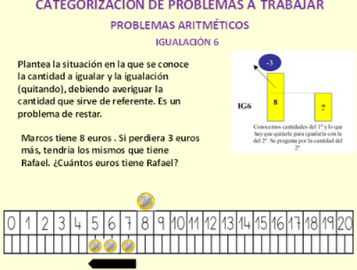
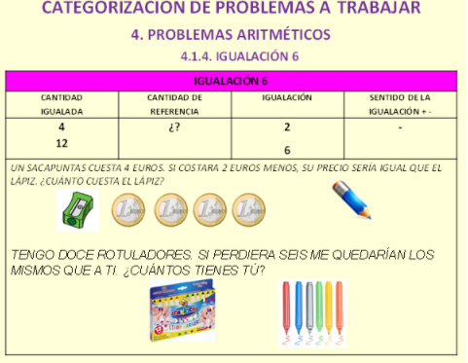

2.3. AÑADIR, SUBIR O LLEGAR HASTA.

2.3.1. PROBLEMAS DE IGUALACIÓN 1. IG1

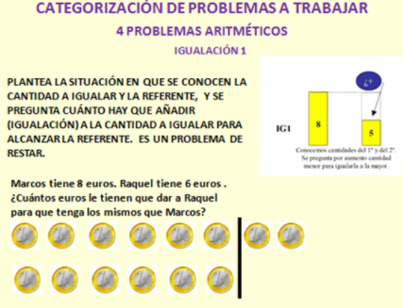

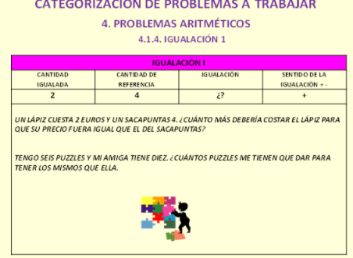

2.4. BAJAR O QUITAR HASTA.

2.4.1. PROBLEMAS DE IGUALACIÓN 2. IG2.

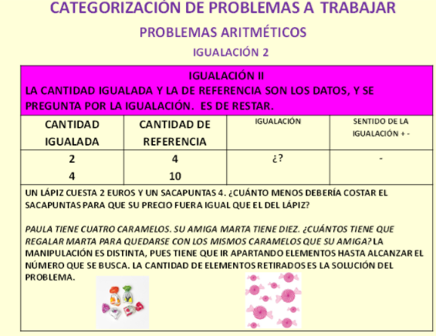
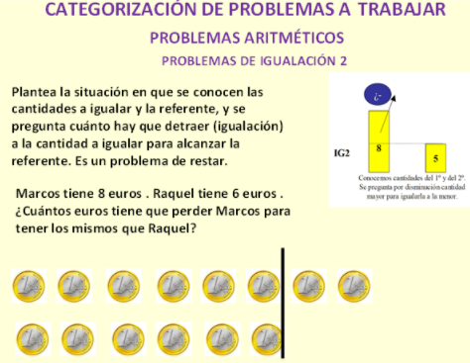

2.5. COMPARACIÓN. CM1-CM2.

Primero. Una misma diferencia se puede expresar de dos maneras distintas según se tome como referencia una u otra cantidad. Por ejemplo: Anabel tiene ocho peluches, y Cristian tiene seis. Si la referencia de la comparación son los peluches de Cristian, la pregunta es ¿Cuántos peluches más tiene Anabel? Ahora bien, si la referencia son los peluches de Anabel, la pregunta es ¿Cuántos peluches menos tiene Cristian?

2º NIVEL DE E.I. | 3º NIVEL DE E.I.
PROBLEMAS DE CA1, CA2 | PROBLEMAS DE CA1, CA2, CA6
PROBLEAS DE CO1, CO2 | PROBLEAS DE CO1, CO2
PROBLEMAS DE CM3, CM4 | PROBLEMAS DE CM1, CM2, CM3, CM4
PROBLEMAS DE IG5, IG6 | PROBLEMAS DE IG6
Segundo. La diferencia se puede expresar de formas variadas: ¿Cuántos le faltan a Cristian? (añadir, que le den, que le regalen, etc.), ¿Cuántos ha de perder (sobrar, regalar, quitar, etc.) Anabel para que se quede con los mismos que Cristian?

